Trương Quốc Bảo 21017351

Tạo IAM user:

Bước 1: Truy cập vào IAM service của AWS:

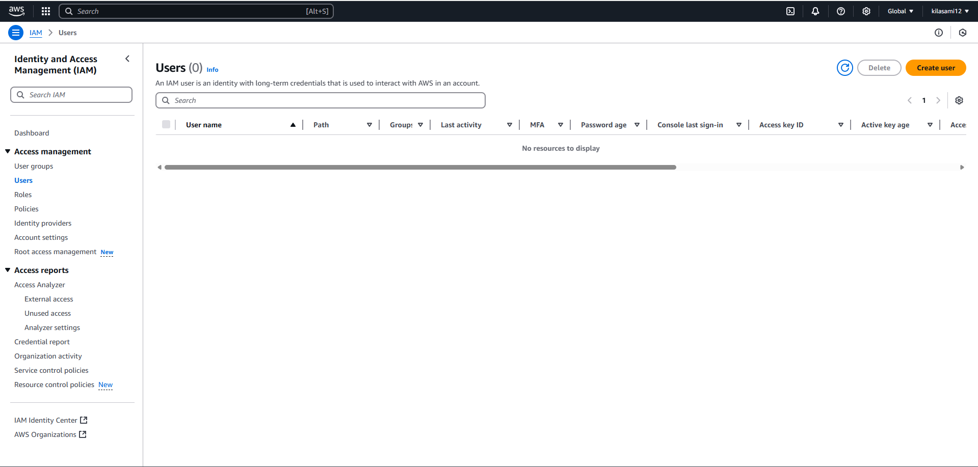

Bước 2: Trong mục Users => Add users: Nhập username, access type => click Next:

Bước 3: Chọn Attack existing policies directly: chọn AmazonDynamoDBFullAccess và AmazonS3FullAccess

Bước 4: Bấm create user, download file .csv chứa access key id và secret access key:

Tạo DynamoDB Table:

Bước 1: Truy cập DynamoDB service của AWS:

Bước 2: Trong mục Tables => bấm Create table: Nhập Partition key và giữ default các trường còn lại => create table:

